2025-2026 GÜZ DÖNEMİ SONU SAĞLIK POLİTİKALARI DERSİ ANKETİ SONUÇLARI
Öğrencilerden alınan geri bildirimler incelendiğinde, grubun tamamına yakınının dersin işleyişinden ve öğretim elemanının yaklaşımından memnun olduğu görülmektedir. Küçük bir örneklem grubu olmasına rağmen, ek bir eleştiri veya öneri getirilmemesi, dersin mevcut yapısının öğrenci ihtiyaçlarını tam olarak karşıladığını ve birebir iletişimin güçlü olduğu verimli bir ders ortamının sağlandığını göstermektedir. Özellikle anlatım tarzına yönelik pozitif vurgular, dersin içeriğinin öğrenciler tarafından başarıyla benimsendiğini ve grubun genelinde ortak bir memnuniyet düzeyinin oluştuğunu kanıtlamaktadır.

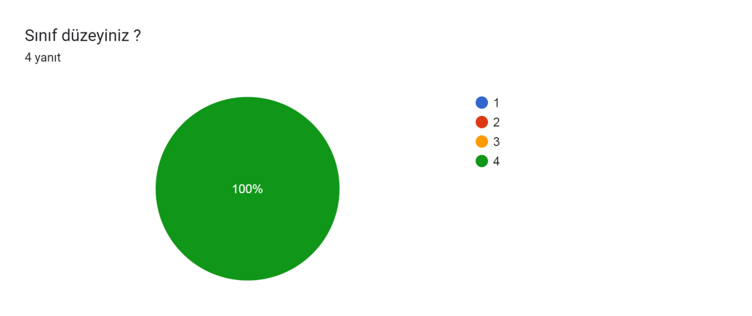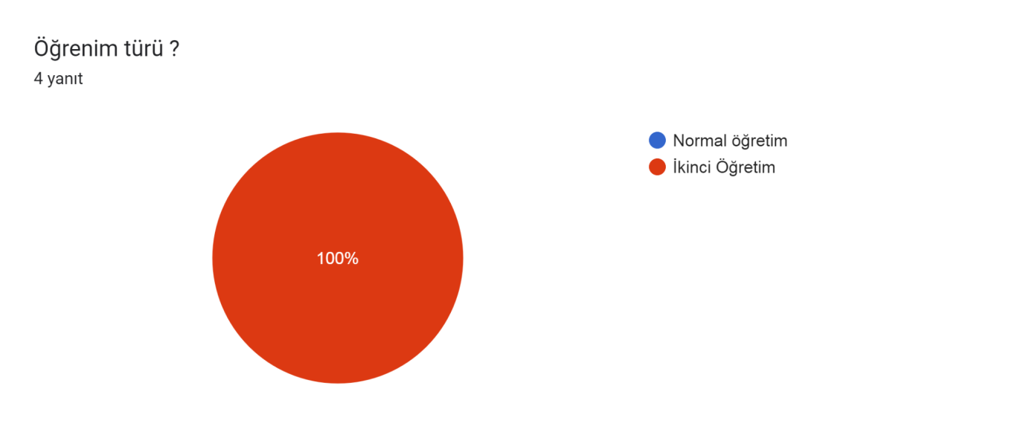DERSİN İÇERİĞİ VE YAPISI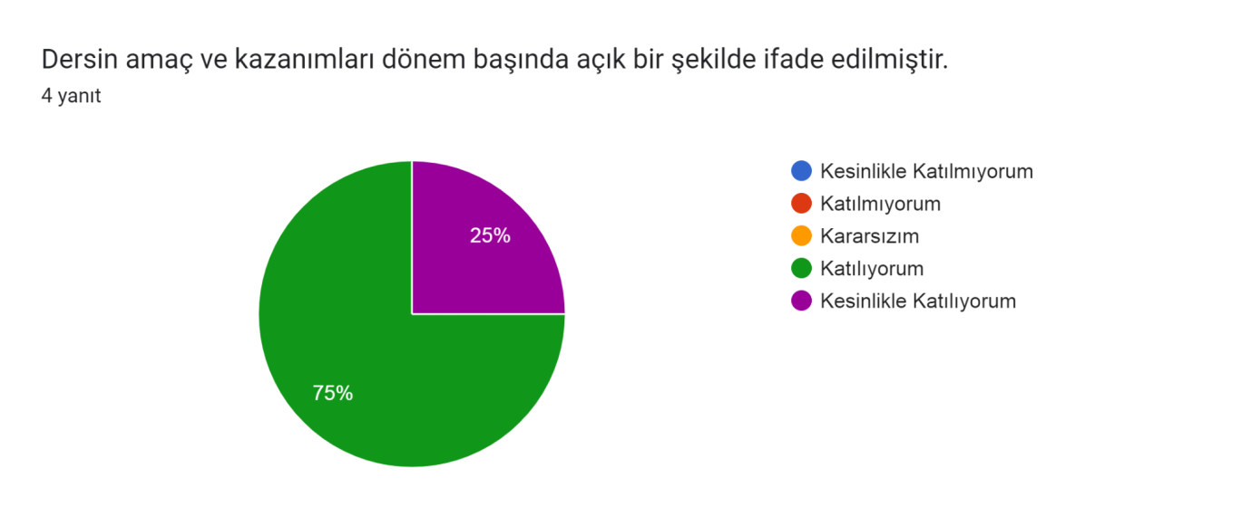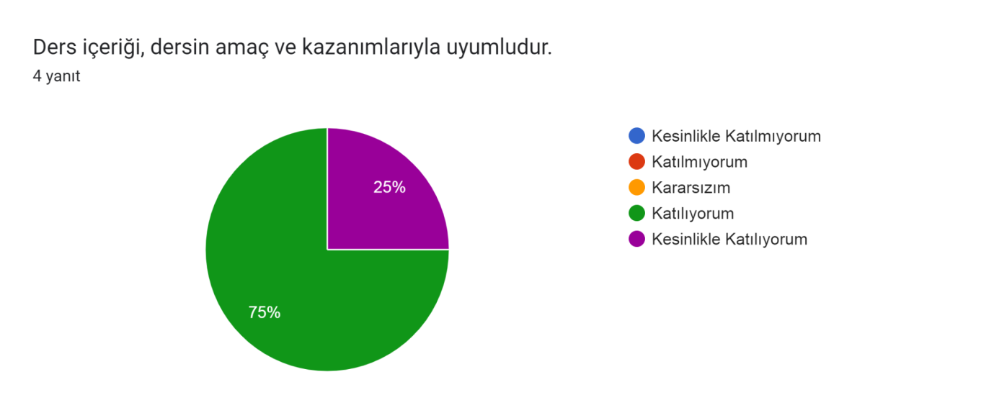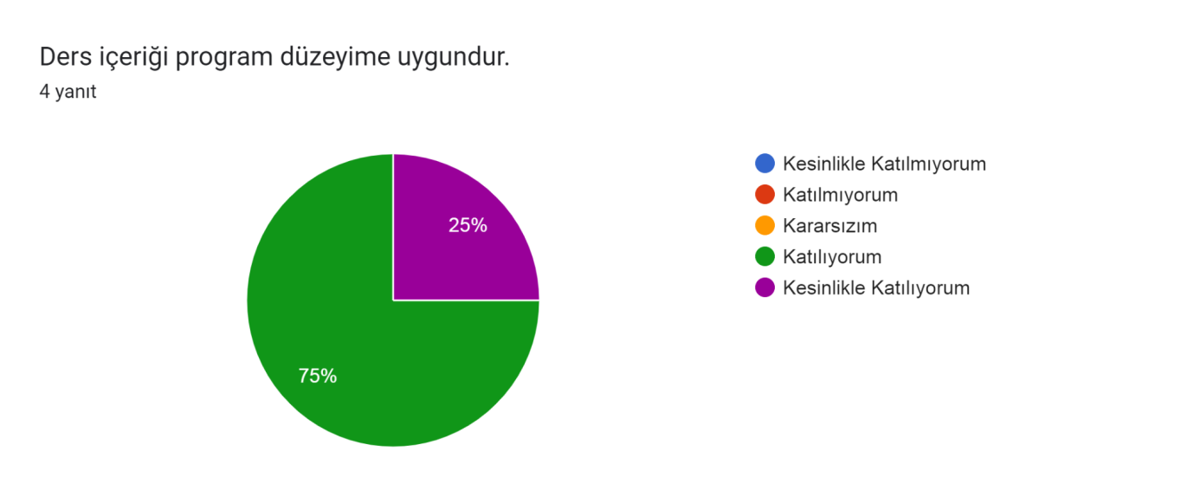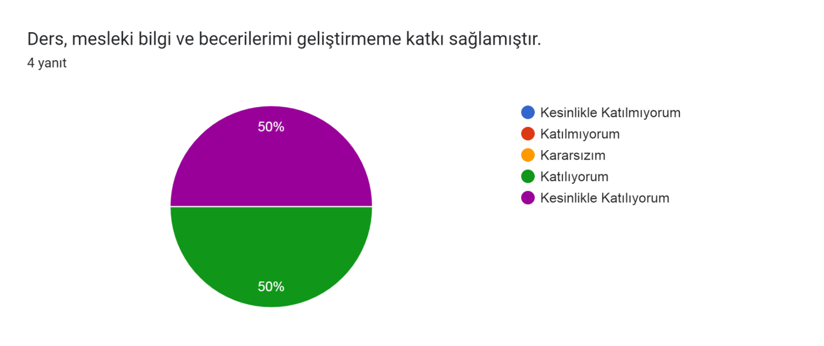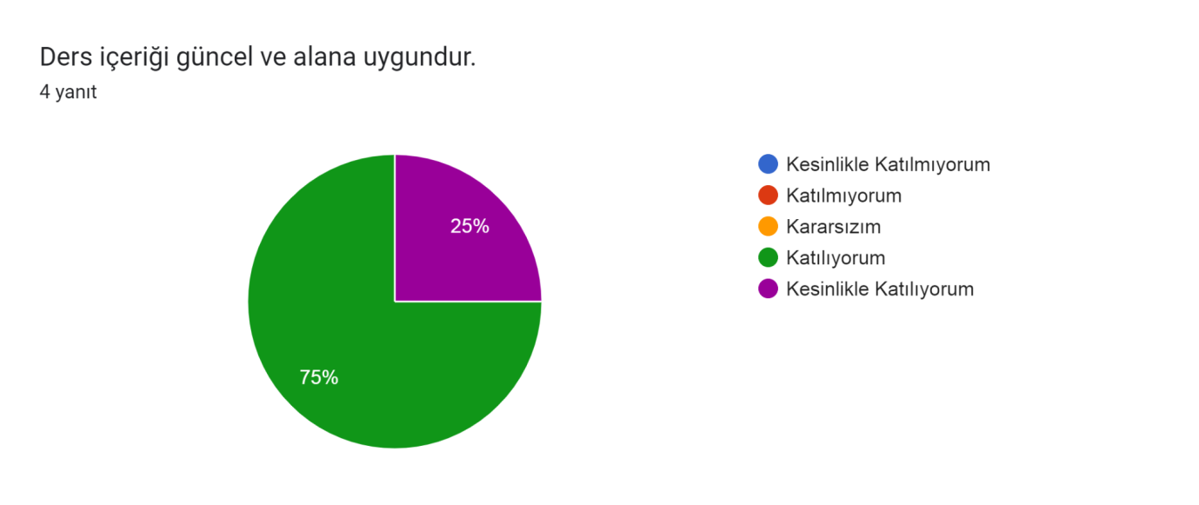ÖĞRETİM ELEMANI İLE İLGİLİ DEĞERLENDİRME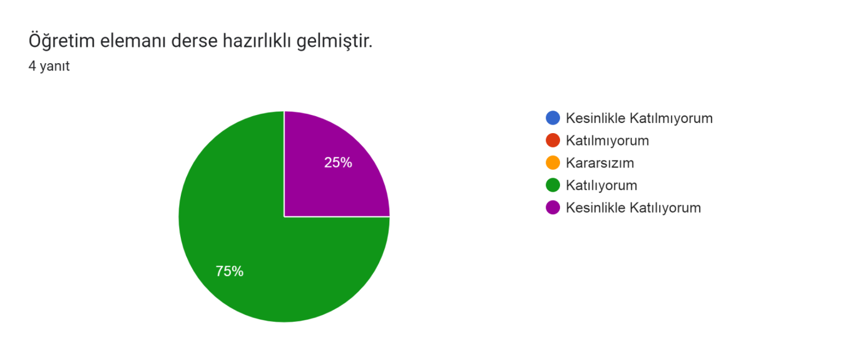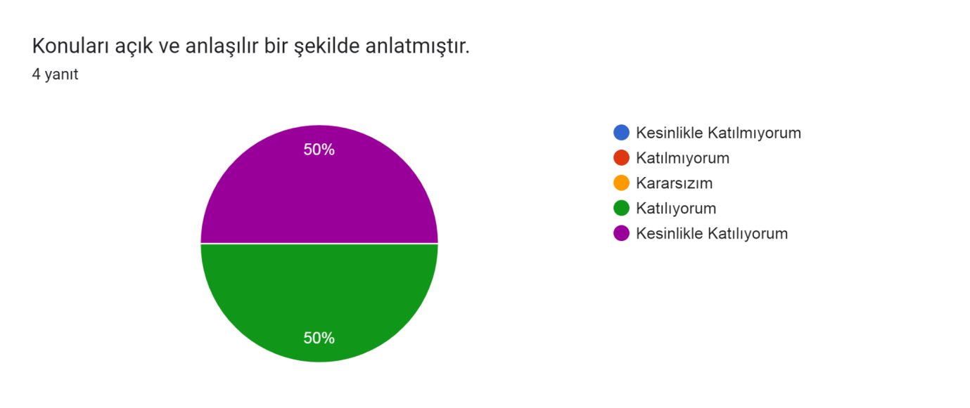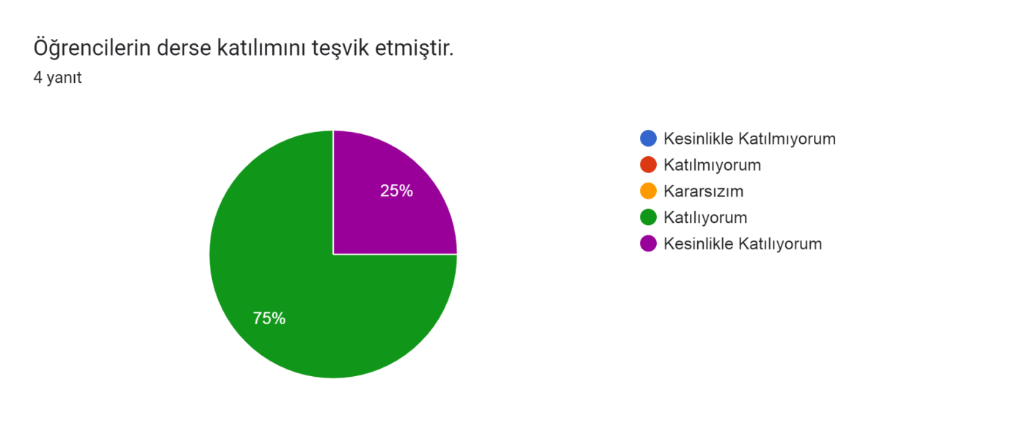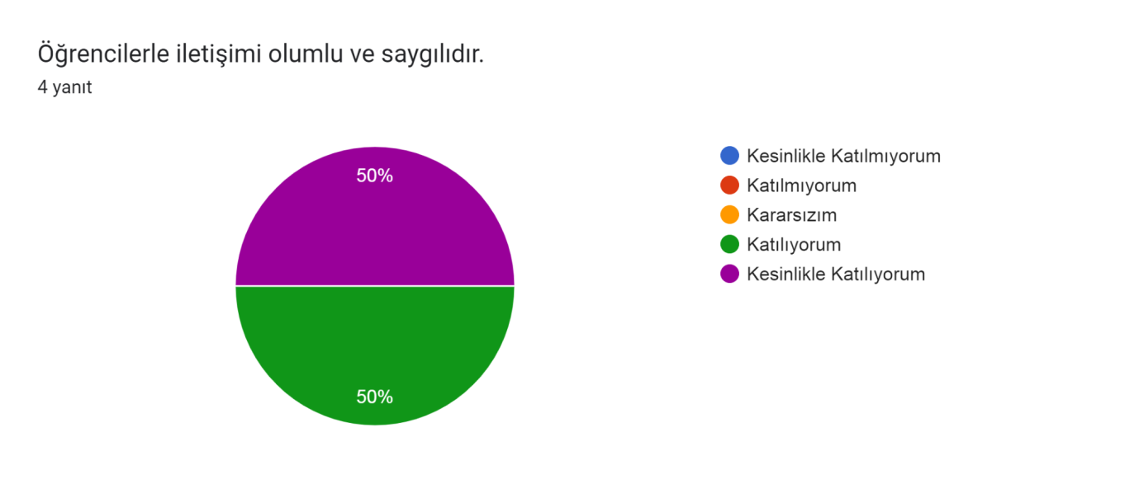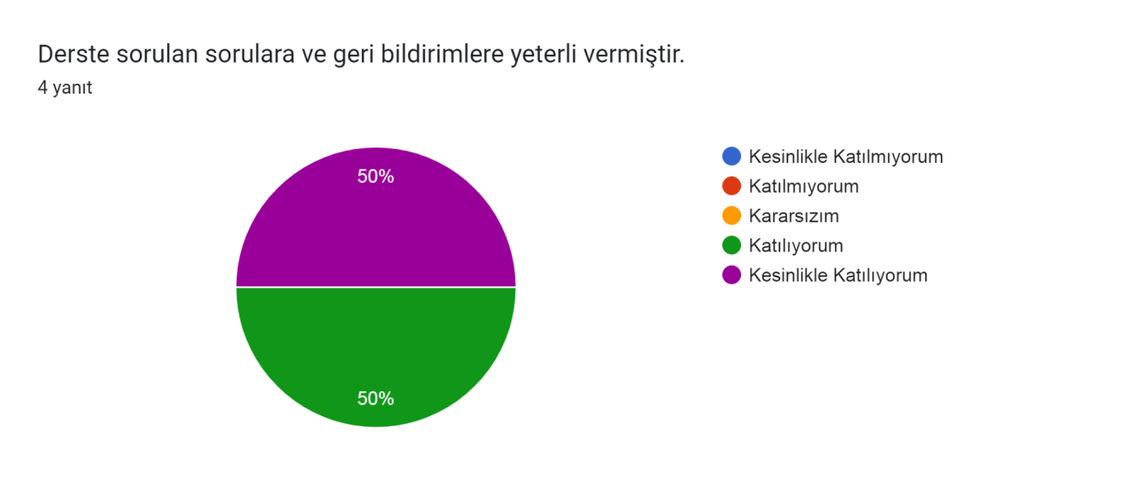ÖĞRETİM YÖNTEMLERİ VE MATERYALLER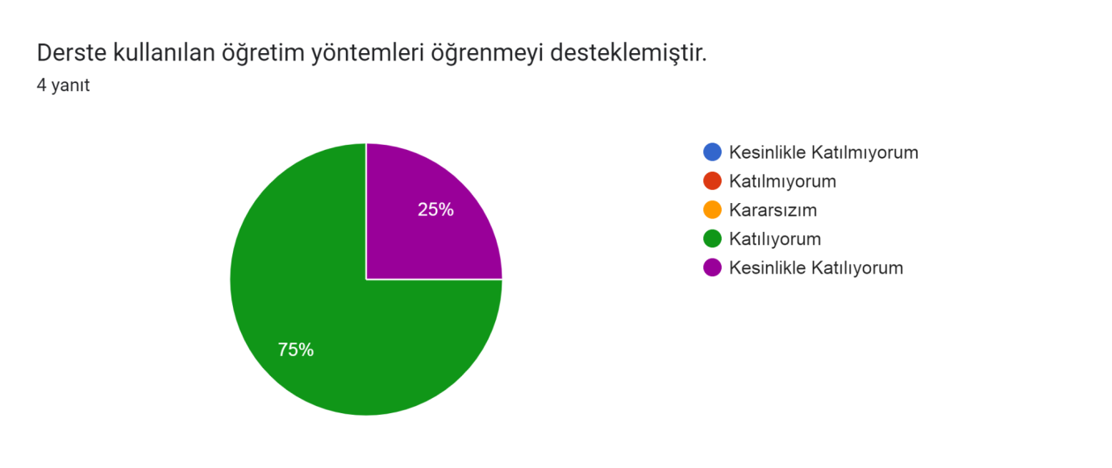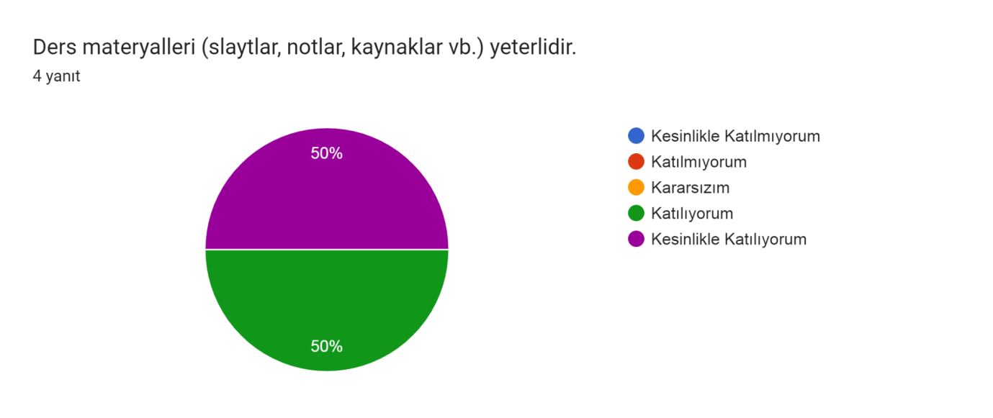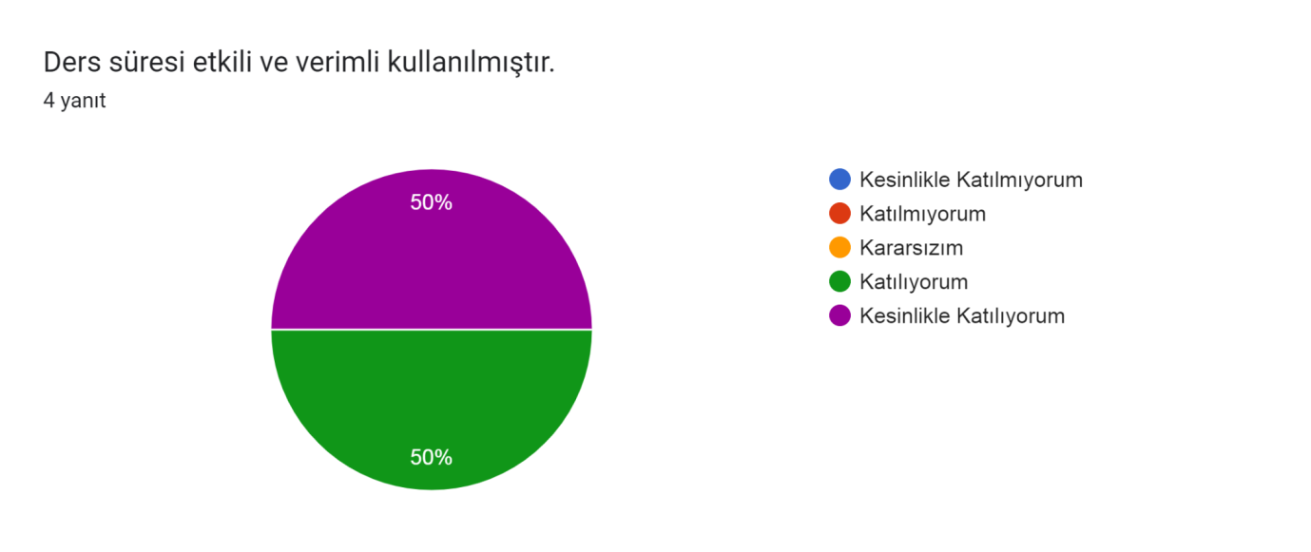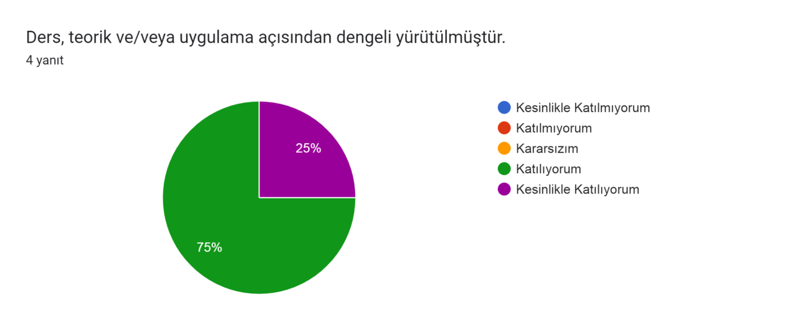ÖLÇME VE DEĞERLENDİRME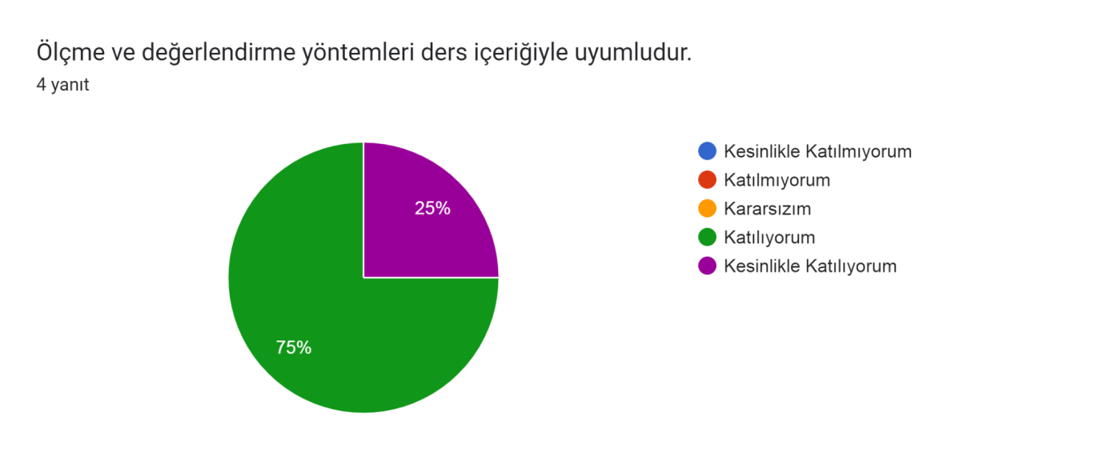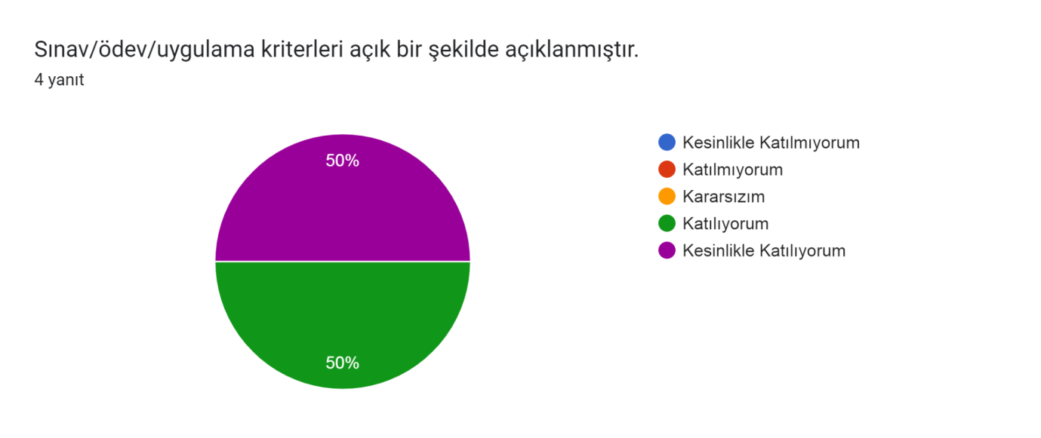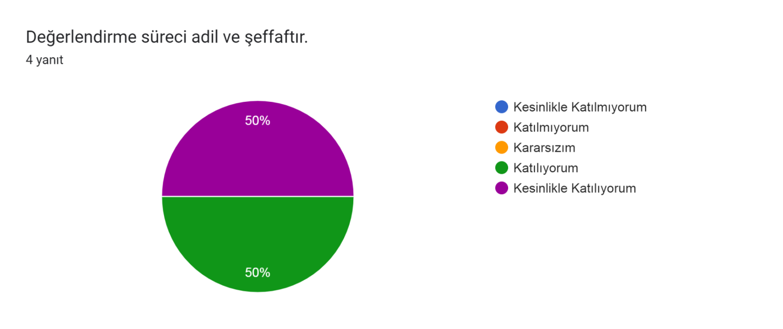
Geliştirilmesi gereken yönler:
Sınırlı sayıdaki öğrenci grubunun akademik verimliliğini maksimuma çıkarmak adına; teorik anlatımların daha fazla bireysel uygulama çalışmasıyla desteklenmesi temel gelişim alanı olarak öne çıkmaktadır. Son olarak, ders anlatımından duyulan genel memnuniyetin korunarak, öğrencilerin açık uçlu sorularda daha detaylı geri bildirim vermelerini teşvik edecek interaktif yöntemlerin sürece dahil edilmesi, eğitimin kalitesini sürekli kılacak bir gelişim alanı olarak öne çıkmaktadır.

